**ZAJĘCIA NA NUDĘ OD 6. 04 – 15.04**

Witam wszystkich, którzy tu zajrzeli. Nie samą nauką uczeń żyje. Przesyłamy kilka propozycji zajęć. Tu nie trzeba się uczyć, ale miło i ciekawie spędzić czas. Nie tylko gry komputerowe są interesujące, ale można też robić inne, ciekawe rzeczy. Zapraszamy do zapoznania się z naszymi zajęciami.

1. Pobaw się przy muzyce, link <https://www.youtube.com/watch?v=m2WsGrvCx_w>

A może zaprosisz do zabawy rodzinkę? Fajnie jest, tak wspólnie się pobawić.

1. Niedługo święta wielkanocne, a może wykonasz jakąś ozdobę. Nasze propozycje:
2. **Jajko wielkanocne z chusteczek**

MATERIAŁ NA WYKONANIE JAJKA :

- jajko styropianowe

- chusteczki

- klej magik

- perełki

ZOBACZ, JAK JE WYKONAĆ link: <https://www.youtube.com/watch?v=ucWLdDVuhUM>

1. **Baranek wg wzoru.**

Możesz wydrukować i pokolorować lub zrobić samodzielnie, np. z okrągłego papierowego talerzyka, okrągłej serwetki. Pomyśl sam z czego jeszcze można zrobić baranka. Wzór baranka na samym dole załącznika.

1. **Wiosenny koszyczek**

Tu masz link, jak go wykonać;<http://krokotak.com/2020/02/spring-craft/>

1. **Wiosenny kwiatek**

A może zrobisz wiosennego kwiatka wg wzoru.

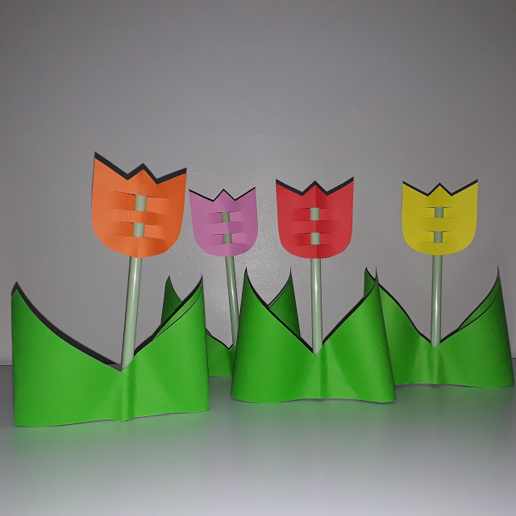

Łatwy do wykonania; prawda? A więc do dzieła**.**

1. **Rysowanie kredą**

Rysowanie kredą na chodniku ma swój niepowtarzalny urok. Nieważne, jak bardzo utalentowani plastycznie jesteśmy, ważne, by móc wyrazić siebie przez kredowe malunki. Ale przed rysowaniem swoich dzieł, zapytajcie o pozwolenie rodziców.

Życzymy udanej zabawy! ☺☺☺

Jeżeli udało Wam się wykonać jakieś dzieło, to zróbcie zdjęcie i pochwalcie się przesyłając na jeden z poniższych adresów. W tytule poczty piszemy: ZAJĘCIA NA NUDĘ

[Iwonajagodzinska@gmail.com](mailto:Iwonajagodzinska@gmail.com) , [pierwszaki11@wp.pl](mailto:pierwszaki11@wp.pl) lub [mojaklasa20@onet.pl](mailto:mojaklasa20@onet.pl)

